**附录 1常用软件安装办法及问题处理手册**

**1、CA 驱动安装说明**

首先进入青海省电子招标投标公共服务平台：https://www.qhggzyjy.gov.cn/fwpt/

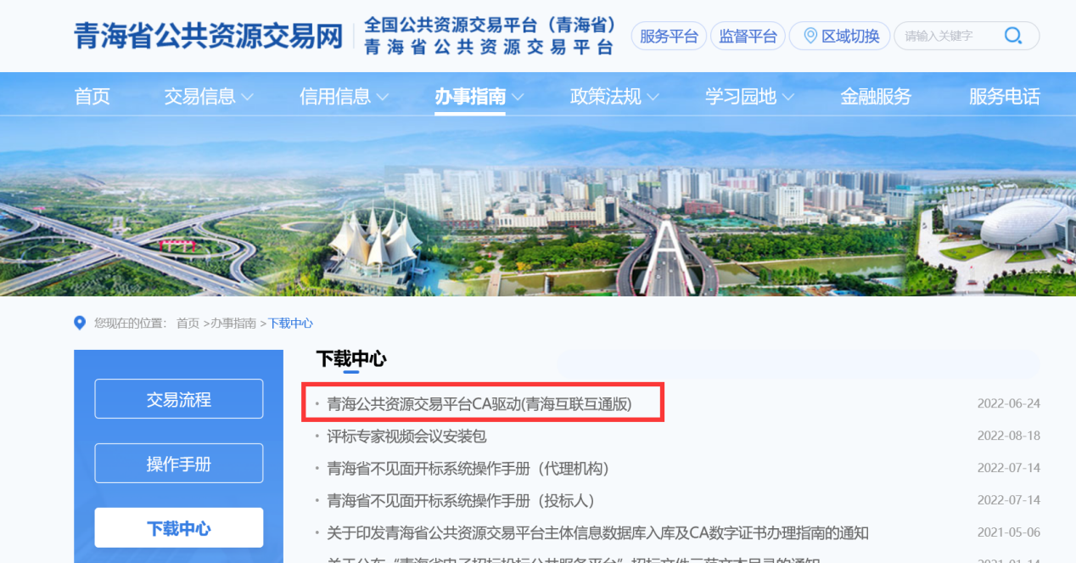进入“下载中心”栏目，下载驱动安装包。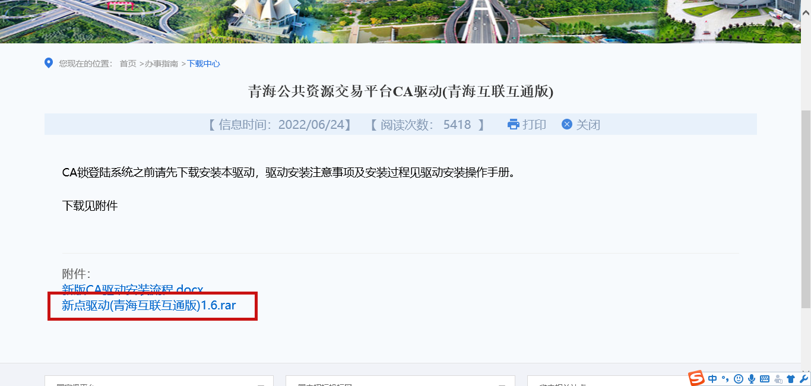

下载完成后，解压，双击应用程序。

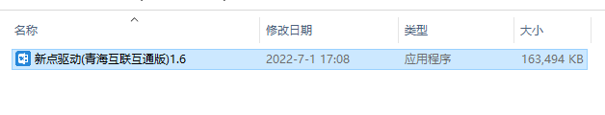

点击快速安装 ，进入安装页面。

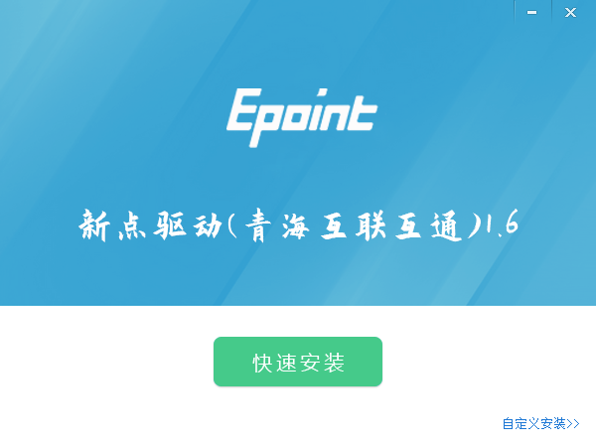

选择快速安装，默认均点确定，下一步，直到安装完成。

**2、驱动安装后检测**

**1）、 启动检测工具**



用户可以点击桌面上的新点检测工具图标来启动检测工具。

**2）、 系统检测**

用户可以点击“一键检测”，选择证书，输入 Pin 码，可以检测

该证书 Key 是否可以正常使用。

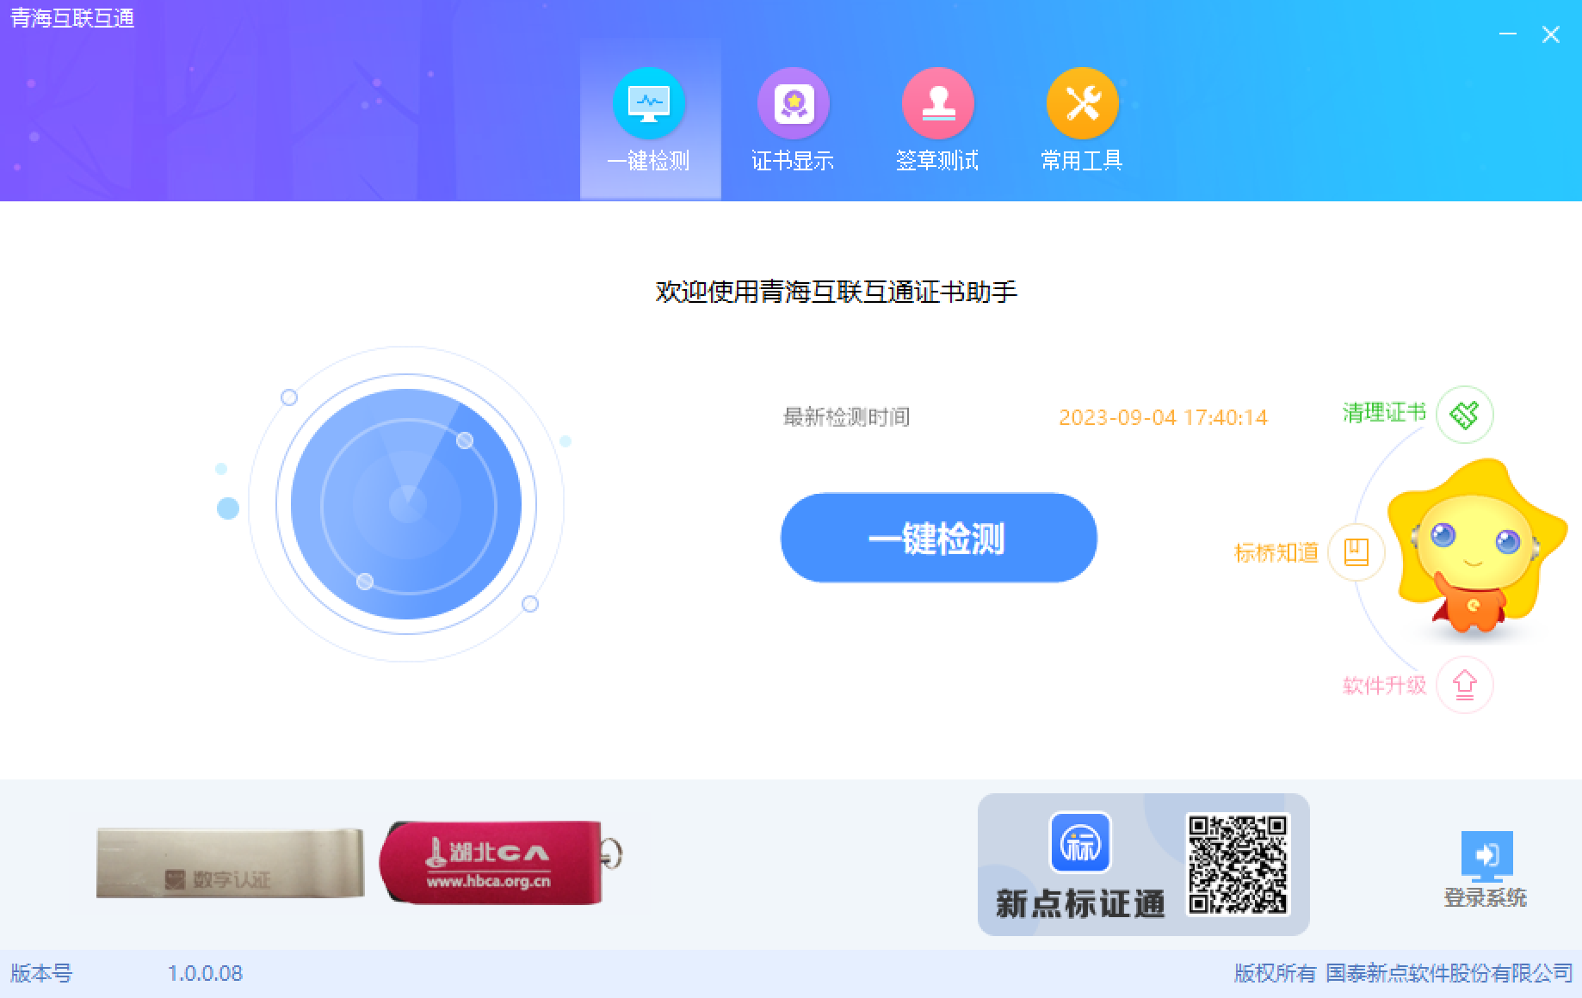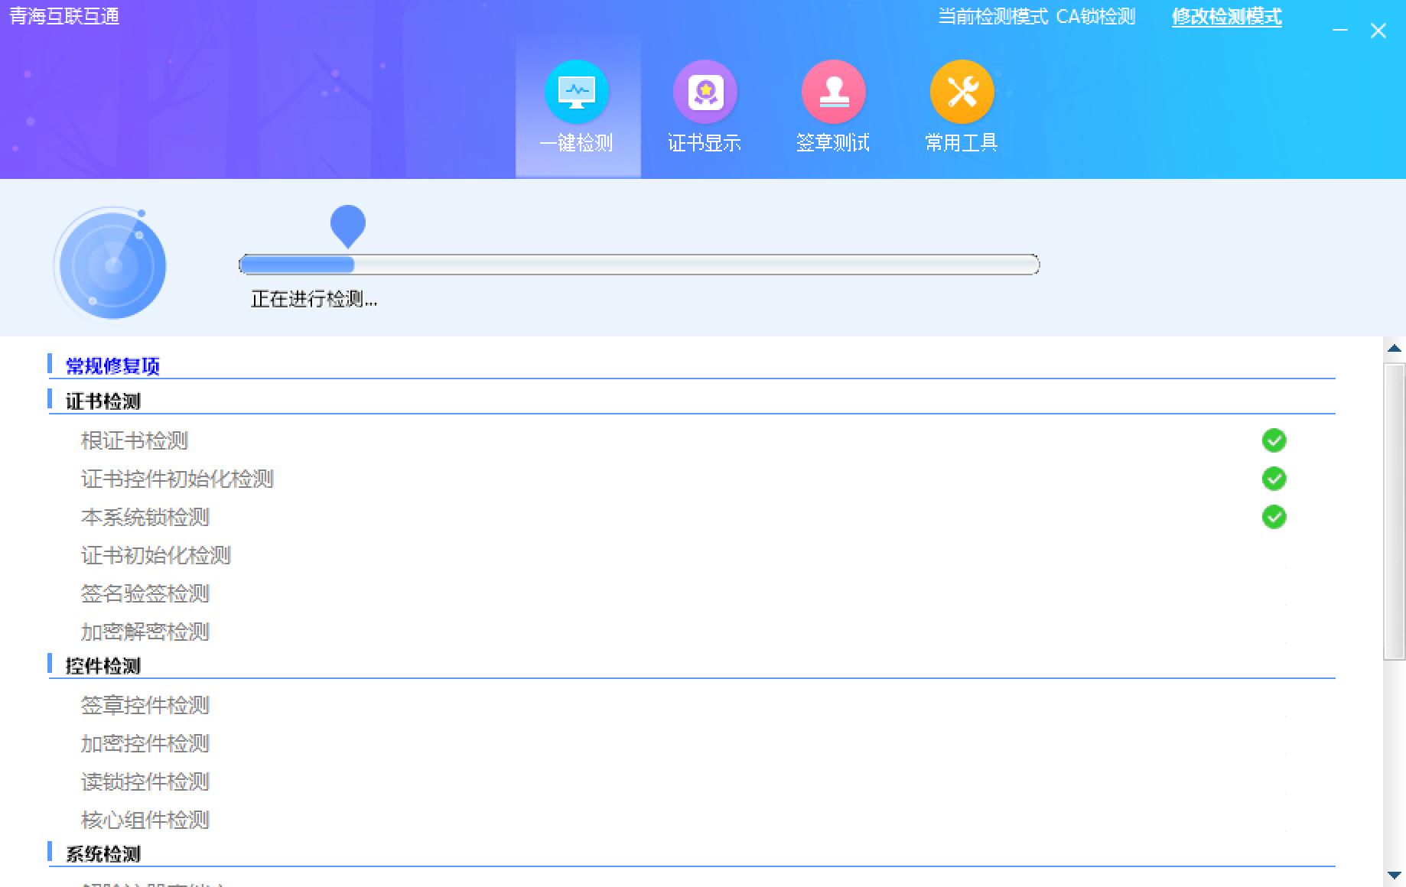

如果检测完成后显示检测通过，且以上都是打勾，系统所需要控件都安装完毕了。

**3）、 签章检测**

此功能是用于测试证书 Key 是否可以正常盖章，请点击签章测试 ，在 出现的窗口中，选择签章的名称和签章的模式，并输入您的证书 Key的密码，点击确定按钮。

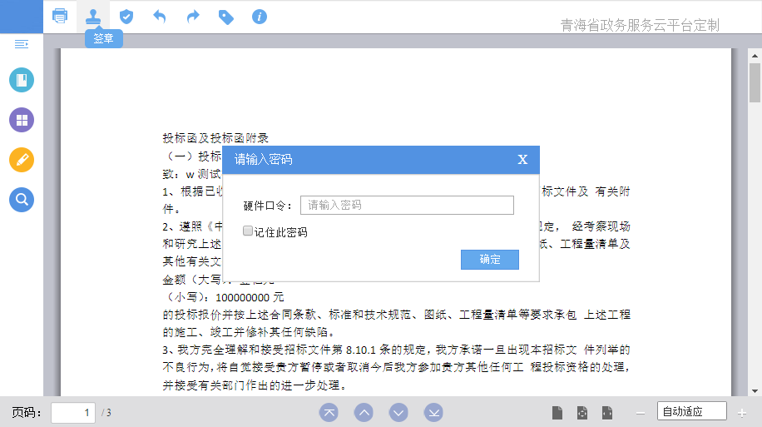

如果能成功加盖印章，并且有勾显示，则证明您的证书 Key 没有

问题。

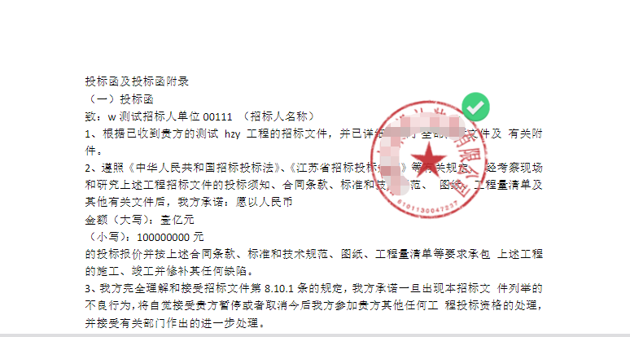

**3、IE浏览器配置（也可以打开下载的驱动，点击一键检测，即可自动完成浏览器设置）**

1）、打开 IE 浏览器，输入网址:

http://www.qhggzyjy.gov.cn/TPBidder/memberLogin

进入《青海省公共资源交易网 V2.0》系统登录界面。

2）、在如下图位置点击鼠标右键，勾选“菜单栏”调出菜单栏

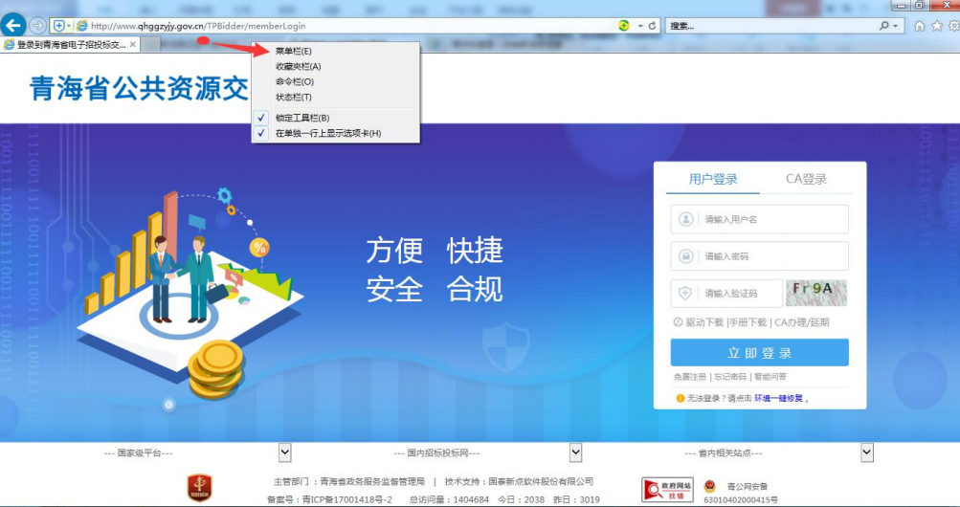

3）、点击“工具”---“兼容性视图设置”

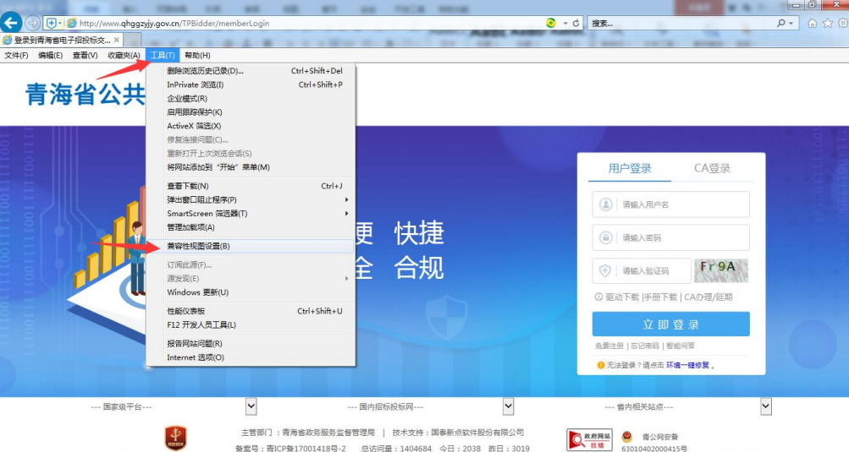

4）、点击“添加”---关闭 完成

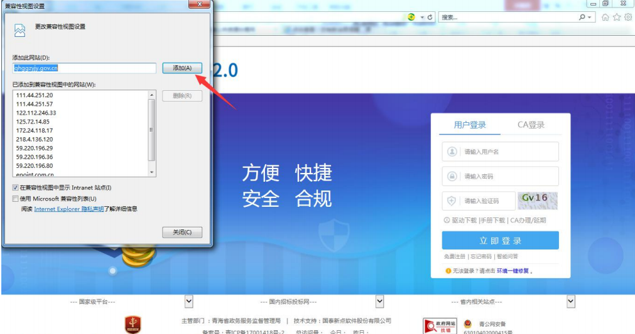

**（4）edge浏览器配置IE模式**

1）、打开edge浏览器，点击右上角设置栏目，在设置中选择默认浏览器，将该页面中让IE在edge中打开网站设置为始终，以及下方内容设为允许；

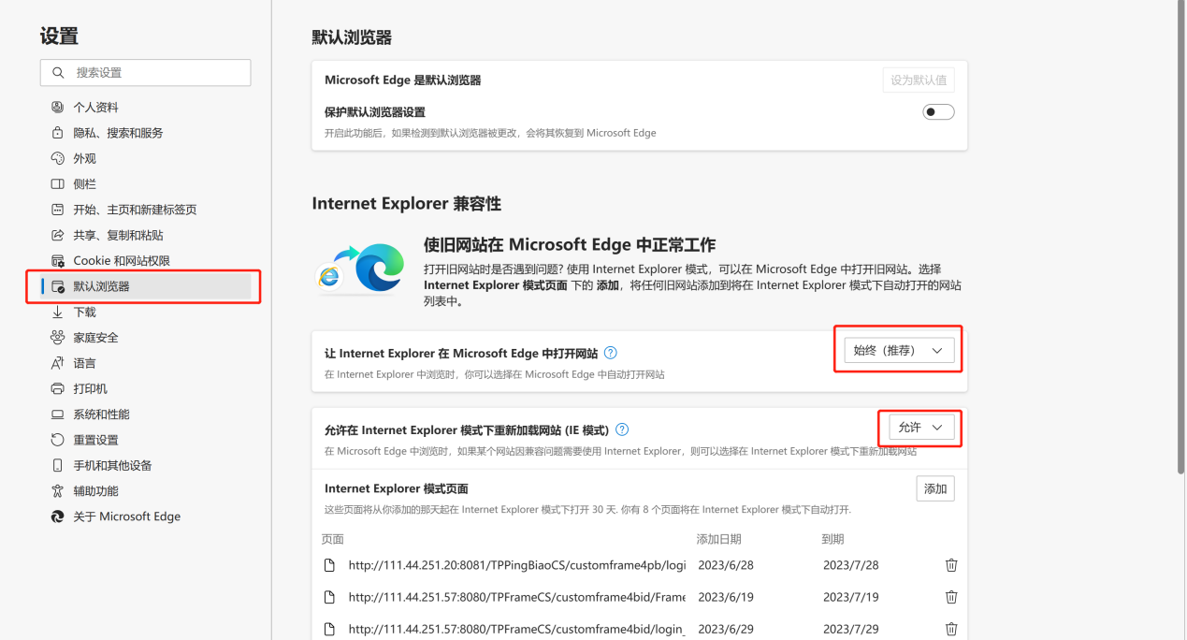

1. 、登录系统后，可以点击右侧菜单栏形状类似IE的图标，或再次点击右边设置栏，点击在IE模式下重新加载即可进入IE模式

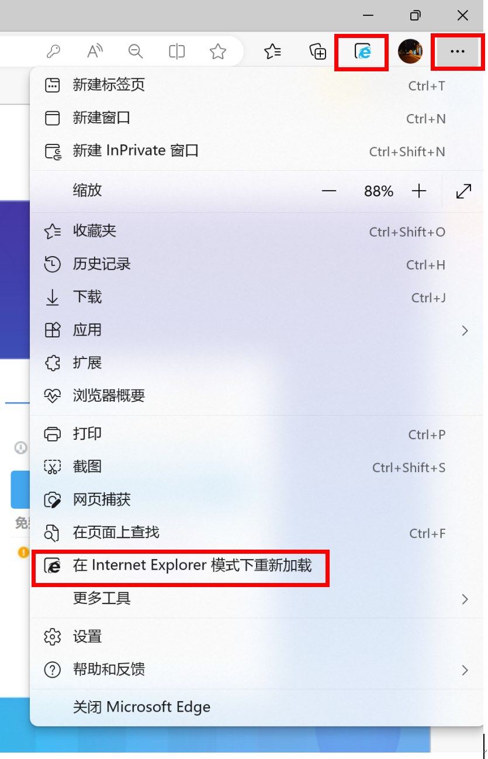

**4、常见问题及处理办法**

|  |  |  |
| --- | --- | --- |
| 提出人 | 问题 | 解决方法 |
| 投标单位 | 电子保函出函的单子上项目名称和编号都是星号，无法查看 | 正常格式，开标之前是加密格式，到加标时间系统会自动解密 |
| 投标单位 | 开标阶段，没有签到按钮 | 现在不见面开标大厅已经不需要签到，到解密时间直接解密即可 |
| 投标单位 | 职业人员如何删除 | 人员资格一栏中，左上角点击通过信息删除 |
| 投标单位 | 规定开标时间过后再进入系统，能解密会不会影响开标 | 如果在解密时间内，不影响，直接解密即可 |
| 投标单位 | 做投标文件签章时有多页，前几页签章时是正常的，后几页签章显示红叉 | 由于签章文件页数过多，加载会有延迟，过会再去检查 |
| 投标单位 | 上传投标文件时显示“初始化错误....乱码” | 弹窗出来的插件未允许，点一下允许 |
| 投标单位 | 招标项目显示在未领取里面，上传文件里面有这个项目 | 点开看了没有下载 也会有记录，上传不了投标文件 |
| 投标单位 | 投标文件生成后查看非加密文件信息显示不全 | 插件未安装好，检查插件或重新安装制作软件 |
| 投标单位 | 上传投标文件页面显示“初始化错误” | 升级office版本并检查在ie浏览器中打开系统时的插件是否被允许 |
| 投标单位 | 打印投标回执函，提示未安装pdf插件 | 驱动未安装合适，重新安装或将其加载运行 |
| 投标单位 | 公司名称变更后上传投标文件，开标时显示的是旧公司名称 | 领取招标文件时使用的是旧锁（旧名称） |
| 投标单位 | 投标人解密时页面提示“解密过程出现异常”或“解密失败” | 生成文件的锁跟解密的不是同一把锁 |
| 投标单位 | 制作投标文件时同步诚信库，经营资质同步不过去 | 新增资质证书时“是否主项”选择了否；只有主项才会同步过来 |
| 投标单位 | 未上传里有项目名称，但招标文件显示是在未领取里 | 从下载那点进去了，数据就会存起来，只是没有走完整下载流程 |
| 投标单位 | 领取招标文件后在投标文件制作软件中浏览不到 | 投标单位领取的是PDF格式的招标文件，投标文件制作软件中无法导入PDF格式 |
| 投标单位 | 答疑澄清文件回执函签完章没有提交按钮 | 不用提交，确保已经盖章即可 |
| 投标单位 | 业务系统基本信息职业人员录入时提示“职业人员已存在职业资格，请勿重复录入”，导致职业人员无法录入 | 先录入的人员职业资格，再录入的职业人员；把职业人员资格先删除，在录入职业人员 |
| 投标单位 | 为什么报名了两个项目 但是开标提醒只有一个项目 | 这个是正常的，一个标段要求施工单位，添加一个施工身份就会显示了 |
| 投标单位 | 开标大厅解密时无解密按钮 | 清理浏览器缓存，添加兼容性视图后可恢复正常；或者确定打开，检测流程走完直接登录系统 |
| 投标单位 | 下载答疑澄清文件回执函无法打印 | 电脑设置问题，换电脑后可以正常打印 |
| 投标单位 | 投标单位交保证金时交不进去，提示账号信息不存在 | 该项目发过二次，代理将第一次的子账号填写在招标文件中；联系代理发布答疑澄清文件改成正确的子账号 |
| 投标单位 | 交完项目的电子保函之后在业务系统点查询显示未缴纳 | 只有缴纳保证金并确保是用基本户打入的，系统中才会查询到，电子保函无需查询，开标时系统会自动获取 |
| 投标单位 | 在诚信库修改了法人信息提交，但提交诚信库审核时还是原来的法人 | 在统一身份认证平台注册的法人未修改过来，在统一认证平台修改后再在诚信库进行修改 |
| 投标单位 | 用CA登录系统时提示“安全提示：页面不允许出现敏感字符，错误编号....错误字符...” | 灌的章子里面有敏感字符，联系CA的重新灌一下章 |
| 投标单位 | 在投标文件制作软件导入招标文件时提示“目前版本不支持当前招标文件，请联系客服人员” | 查询得知该项目使用的是勘察设计一体化范本，属于纸质标 |
| 投标单位 | 领取招标文件后在开标提醒里不显示 | 领取的项目要求的单位类型是施工单位，该投标单位身份类型为供应商 |
| 投标单位 | CA签章测试时提示“未取到锁中签章信息......”但锁中确实是有章子 | 电脑中有别的驱动冲突，卸载其他驱动重新安装驱动后正常 |
| 投标单位 | 主体入库CA登录进去页面空白 | CA驱动有问题，插件被拦截，关闭杀毒软件重新安装驱动 |
| 投标单位 | 招标文件中要求签法人授权委托人的电子签章，但是锁里面没有改电子签名 | CA锁种规定的只有单位公章、法人印章、法人签字，无法添加法人授权委托人的电子签名 |
| 投标单位 | 投标文件打印完之后回执空白 | 浏览器设置问题，打印设置中“打印背景色和图像”去掉对钩 |
| 投标单位 | 增加人员职业资格时提示“已存在...职业资格，请勿重复录入”，但是系统里面找不到该人员的职业资格 | 该人员在其他公司已经录入过职业资格，联系之前公司删除即可 |
| 投标单位 | 在投标文件制作软件导入时提示“请限制投保工程文件名称在100字符以内” | 代理建项时项目名称填写过长；投标人在导入界面将标段名称删除到100字以下即可；上传同理，不影响开标评标 |